Практическое занятие 4

Тема Построение контекстной диаграммы и перечень сценариев использования

1 Цель работы: выполнять построение контекстной диаграммы и составлять перечень сценариев использования

2 Ход работы.

2.1 Выполнение контекстной диаграммы

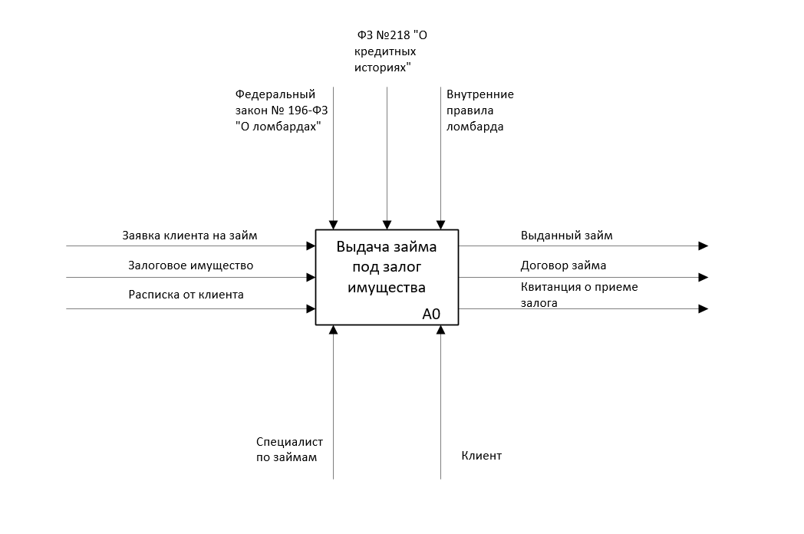

Декомпозировал контекстную диаграмму:

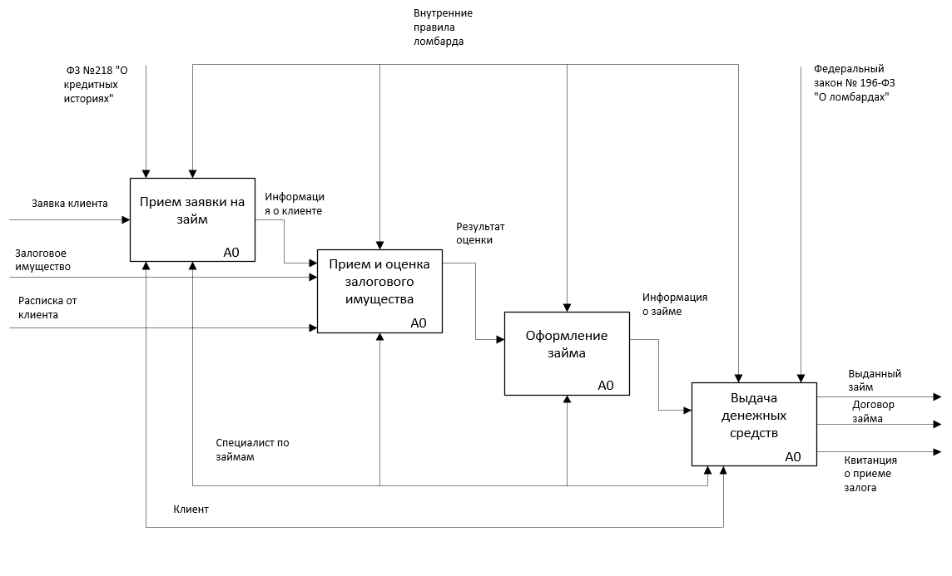

2.2 Обоснование перечня трех сценариев использования.

**Первый сценарий:** "Клиент просматривает информацию о своих займах и оплачивает заем онлайн".

Клиент, зайдя в личный кабинет на сайте или в мобильном приложении ломбарда, видит список своих текущих и закрытых займов. По каждому займу отображается следующая информация: номер договора, дата выдачи, сумма займа, залоговое имущество (краткое описание), процентная ставка, срок займа, дата возврата, внесенные платежи, остаток долга, начисленные проценты, статус (активный, просрочен, закрыт). Клиент выбирает активный займ и видит кнопку "Оплатить онлайн". Нажав на нее, он вводит данные своей банковской карты (номер, срок действия, CVC-код) или выбирает оплату через электронный кошелек (например, Qiwi, WebMoney). После успешной оплаты ему приходит уведомление об успешном проведении платежа, а в личном кабинете обновляется информация об остатке долга.

**Второй сценарий:** "Специалист по займам оформляет новый займ под залог ювелирного изделия".

Специалист по займам принимает клиента с золотым кольцом в качестве залога. В ИС он создает новую запись о клиенте (если клиент обратился впервые) или находит существующую. Специалист по займам вводит паспортные данные клиента, описывает ювелирное изделие (указывает вид металла, пробу, вес, наличие драгоценных камней, внешние признаки), делает фотографии кольца (или загружает их), использует встроенные инструменты для оценки стоимости кольца (например, справочники цен на золото и драгоценные камни), рассчитывает сумму займа, которую можно выдать под этот залог (учитывая установленные лимиты и процентные ставки). На основе введенных данных формируется договор займа и акт приема-передачи залога, которые распечатываются. Клиент подписывает документы, специалист по займам выдает ему деньги из кассы и принимает кольцо на хранение, регистрируя его размещение в сейфе.

**Третий сценарий:** "Бухгалтер-операционист формирует отчет по кассовым операциям за день".

Бухгалтер-операционист запускает ИС и выбирает функцию "Формирование отчета по кассовым операциям". Он указывает дату, за которую необходимо сформировать отчет (10 февраля 2024 года), и выбирает формат отчета (например, Excel или PDF). ИС автоматически формирует отчет, в котором перечислены все кассовые операции, проведенные за этот день: выдача займов, прием платежей, выплаты заработной платы, внесение денежных средств на расчетный счет и другие операции. По каждой операции указывается ее сумма, время проведения, ФИО сотрудника, проводившего операцию, и основание (например, номер договора займа). Бухгалтер проверяет отчет, чтобы убедиться, что все операции учтены правильно и соответствуют первичным документам (кассовым чекам, выпискам). При необходимости он может детализировать информацию по каждой операции, просмотрев связанные документы.

3 Выводы

Выполнил построение контекстной диаграммы и составил перечень сценариев использования.